Arbeitsteil zum Thema „Waren – Einkauf – Geld“
Buch: S. 56-64

ÜBUNG 1: Angebot, Nachfrage & Preisbildung - Denkbeispiel

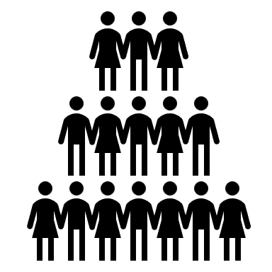
Viele Kunden
Wenn die Nachfrage (nach Laptops) hoch ist, das Angebot (an Laptops) aber gering, dann _________ der Preis.
Wenige Laptops

Aufgabe:
Stellt euch folgende Situation vor: Am Markt gibt es zurzeit nur wenige Laptops (= geringes Angebot), viele Menschen wollen sich aber einen Laptop kaufen (= hohe Nachfrage). Welche Auswirkungen könnte diese Situation auf den Preis haben?

ÜBUNG 2: Angebot, Nachfrage & Preisbildung – Artikel (gekürzt)

Weltweiter Engpass

Warum die Chips immer noch fehlen – und was die Folgen sind
Grafikkarten, Laptops, Autos: Es gibt Probleme bei der Lieferung. Mit etwas Flexibilität muss aber niemand auf Weihnachtsgeschenke verzichten.
06. November 2021
Grafikkarten und Gamekonsolen sind knapp, weil die nötigen Chips fehlen. Mittlerweile gebe es auch bei anderen Produkten Engpässe, sagt David Kübler von Digitec-Galaxus: Roboterstaubsauger, Laptops, PCs, Handys, elektrische Zahnbürsten, Rasierapparate, Kaffeemaschinen.
Einige Händler warnen: Wer Elektrogeräte nicht jetzt kaufe, gehe an Weihnachten leer aus. Bei der Autoindustrie tönt es noch dramatischer: Dort stehen die Fließbänder teilweise still, weil Chips fehlen. Es gibt mehrere Gründe, warum sie fehlen, erklärt Wirtschaftsredaktor Matthias Heim.
- Weniger Bestellungen zu Beginn der Pandemie: Die Unternehmen konnten die Entwicklung der Wirtschaft nicht abschätzen. Vielerorts kam die Erholung schneller als erwartet.
- Stillstehende Fabriken im Zusammenhang mit der Pandemie: Entsprechend fehlen die Mengen, die normalerweise hergestellt werden.
- Weltweite Lieferkettenprobleme: Vor großen wichtigen Häfen stauen sich aktuell die Containerschiffe. Die können nicht be- und entladen werden.
- Großer Bedarf: Es gibt einen sehr viel größeren Bedarf an Chips als vor der Pandemie. Viele arbeiten im Homeoffice und haben sich mit Computern und Druckern ausgerüstet.
Leistungsfähige Chips braucht auch die Autoindustrie, denn ohne Chips gibt es keine elektronischen Einparkhilfen, Navi-Geräte oder Spurhalteassistenten. In der Autoindustrie sind die Auswirkungen des Chipmangels deshalb gravierend.
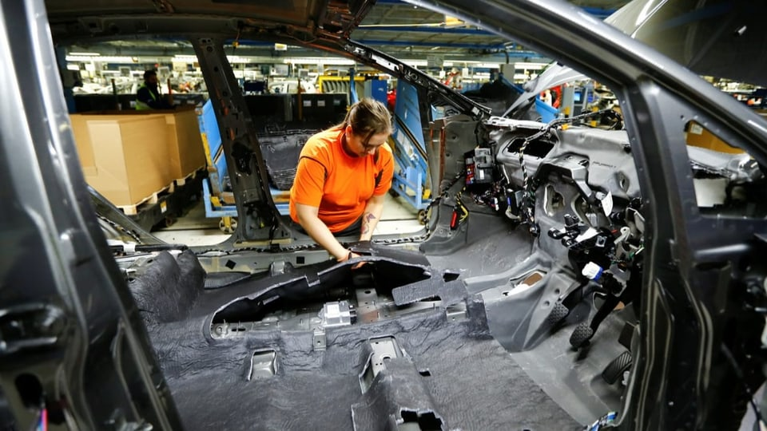
Der Autobauer Ford meldete diese Woche, dass die Fließbänder für die Produktion des Ford Fiesta stillstehen, weil die Chips fehlen. REUTERS

An Weihnachten müsse man aber nicht leer ausgehen, sagt David Kübler von Digitec-Galaxus, dem grössten Onlinehändler in der Schweiz. Wenn man einen bestimmten Produkttyp unbedingt haben will, dann ergebe es Sinn, diesen sofort zu bestellen. «Aber in unserem Sortiment mit über drei Millionen Produkten findet man immer eine Alternative, wenn man nicht genau diese Kaffeemaschine will und flexibel ist und auf eine andere ausweichen kann.»
Quelle: https://www.srf.ch/news/wirtschaft/weltweiter-engpass-warum-die-chips-immer-noch-fehlen-und-was-die-folgen-sind
Aufgaben:
- Nenne einen dir naheliegenden Grund (siehe Artikel), warum es aktuell Probleme mit den Chips im Handel gibt!
_____________________________________________________________________________________________________________________________________________________________________

- Reflektiere, welche Auswirkungen die fehlenden Chips und das dadurch geringe Angebot an Autos, Staubsaugern, Laptops usw. auf die Preise haben könnte!
_____________________________________________________________________________________________________________________________________________________________________

- Diskutiere die Vor- und Nachteile vom Online-Kauf für dich als Kunden/Kundin!
_____________________________________________________________________________________________________________________________________________________________________
ÜBUNG 3: Zusammenfassende Betrachtung von Werbeclips
Vergleicht die drei Werbeclips miteinander: Wo finden sich Gemeinsamkeiten?

Analyse & Reflexion: Welche Elemente machen einen Werbeclip zu einem guten Werbeclip?

Reflexion: Denkt ihr, könnte euch eine diese Werbungen in eurem Kaufverhalten beeinflussen – wenn ja, inwiefern?

Übung 4: Werbung – Analyse
Fragen | Werbeclip 1 – „Merci“ | Werbeclip 2 – „Check 24“ | Werbeclip 3 – „Hofer“
Welches Produkt/welche Dienstleistung wird beworben?
Welche Informationen sind über das Produkt in der Werbung enthalten?
Wer soll dieses Produkt kaufen (Zielgruppe)?
Werden Gefühle angesprochen? Wenn ja, welche?
Wie bewertet ihr die Werbung? Warum spricht euch die Werbung (nicht) an?

Übung 5: Warum braucht es Geld? – Fragen zum Video
Quelle zum Video: https://www.youtube.com/watch?v=FEfe0W45VPo
Gib in eigenen Worten wieder, womit man früher, als es Geld noch nicht gab, „bezahlte“!
__________________________________________________________________________________________________________________________________
Welche Vorteile bringt das Zahlen mit Geld mit sich – im Gegensatz zum Zahlen mit Fischen/Tieren/Feuersteinen usw.? (Infos aus Video und/oder eigene Beispiele)
____________________________________________________________________________________________________________________________________________________________________________________________________________________________________________________________________
Nimm Stellung zur Frage, ob die Erfindung des Geldes wichtig für die wirtschaftliche Entwicklung war und ist!
____________________________________________________________________________________________________________________________________________________________________________________________________________________________________________________________________
Wichtig: Alle Wege, die das Geld im täglichen Leben nimmt, wären ohne die Dienstleistungen der Banken nicht möglich!
Übung 6: Funktionsweise einer Bank: Kredite und Spareinlagen
Wir kaufen uns ein Einfamilienhaus! Dafür müssen wir uns bei der Bank Geld leihen!
Ich habe gerade zu arbeiten begonnen und möchte mein verdientes Geld sparen, damit ich mir später etwas leisten kann!
BANK

Trage die Begriffe im Kästchen in die entsprechenden Pfeile ein!
Zinsen Zinsen Spareinlage Kredit

Erwartungshorizont:
Übung 1:
Wenn die Nachfrage (nach Laptops) hoch ist, das Angebot (an Laptops) aber gering, dann steigt der Preis.
Übung 2:
- Aufgabe 1: z.B. Stillstehende Fabriken im Zusammenhang mit der Pandemie: Entsprechend fehlen die Mengen, die normalerweise hergestellt werden.
- Aufgabe 2: Preise werden wahrscheinlich steigen
- Aufgabe 3: individuelle Antworten
Übung 3:
- Frage 1: gemeinsame Elemente Musik als wesentliches Element (Ohrwurm), gezeigte Personen mit ihren positiven Emotionen (oft Familien); Botschaft: „Du musst das einfach haben!“; angenehme oder gar knallige Farben; und weitere individuelle Antworten
- Frage 2: individuelle Antworten wichtig ist immer die Begründung
- Frage 3: individuelle Antworten wichtig ist immer die Begründung
Übung 5:
- Aufgabe 1: Man bezahlte nicht im eigentlichen Sinne wie heute, sondern man tauschte Güter gegen Güter (Tauschhandel).
- Aufgabe 2: Geld ist haltbar (im Gegensatz zu Fisch), teilbar (im Gegensatz zu Tieren) und leicht aufzubewahren bzw. zu transportieren (im Gegensatz zu vielen Steinen, die man mit sich herumschleppen muss). Der Wert von Geld ist allgemein anerkannt, man kann sich damit alles kaufen und muss nicht erst jemanden finden, der sein Gut (z.B. Fisch) genau gegen das eigene Gut (z.B. Töpfe) eintauschen möchte.
- Aufgabe 3: Ja, Geld ist und war wichtig für die Entwicklung der Wirtschaft, denn durch das Bezahlen mit Geld wird Handel und damit Wirtschaft effizienter – man muss nicht erst jemanden – womöglich tagelang – zum Tausch von Gütern ausfindig machen.
weitere individuelle Antworten
Übung 6:
- Linke Seite der Grafik: Pfeil von Person zu Bank „Spareinlage“; Pfeil von Bank zu Person „Zinsen“
- Rechte Seite der Grafik: Pfeil von Familie zu Bank „Zinsen“; Pfeil von Bank zu Familie „Kredit“

Fragen | Werbeclip 1 – „Merci“ | Werbeclip 2 – „Check 24“ | Werbeclip 3 – „Hofer“
Welches Produkt/welche Dienstleistung wird beworben? | Merci | Check 24-Autoversicherungs-Vergleich | Hofer-Produkte aller Art
Welche Informationen sind über das Produkt in der Werbung enthalten? | Über das Produkt selbst finden sich kaum Informationen. Man setzt vielleicht bereits voraus, dass man „Merci“ sowieso kennt. | Es geht um den Vergleich von Autoversicherungen, um sich dadurch in der Folge Geld zu sparen. schon mehr Infos als bei Merci | keine konkreten Informationen über bestimmte Produkte die Message ist einfach „Preis-Leistung stimmt beim Hofer.“
Wer soll dieses Produkt kaufen (Zielgruppe)? | Ganze Familien, Paare, Freunde (um „Danke“ zu sagen) | Fokus eher auf Männer | Menschen aller Altersstufen (diese kommen auch im Video vor: Kinder, Mütter, ältere Menschen usw.)
Werden Gefühle angesprochen? Wenn ja, welche? | JA  Freude & Dankbarkeit: „Schön, dass es DICH gibt!“  Liebe zur Familie, zum Partner, zur/zum Freund/in  Am Ende: Freudentränen der Braut | Das Gefühl, man hat etwas gut gemeistert – in dem Fall hat man klug gespart Gefühl des Triumphes & Erfolgs | Positive Gefühle wie Freude über den lohnenden Einkauf bei Hofer  Vorfreude auf Weihnachten (und die Hofer-Produkte für Weihnachten)  Zusammengehörigkeitsgefühl der Familie ist wieder Thema
Wie bewertet ihr die Werbung? Warum spricht euch die Werbung (nicht) an? | Individuelle Antworten  z.B. Ja, sie spricht mich an, da der Clip auf das Bezug nimmt, was einem besonders am Herzen liegt – die Familie. | Individuelle Antworten  z.B. Musik ist Ohrwurm – das spricht an; Tanz ist mitreißend  schräg-lustige Werbung, deshalb könnte sie in Erinnerung bleiben | Individuelle Antworten  z.B. Musik und Reim sprechen an
Übung 4:

